«Однажды на уроке рисования…»

Однажды на уроке рисования…, а точнее на уроке изобразительного искусства, произошло следующее. Ученики пришли в класс и на доске увидели следующее:
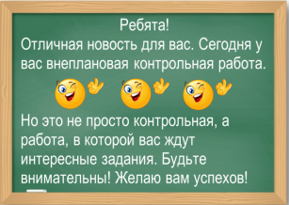
А кто это написал, никто не понял. Но все с радостью принялись выполнять задания, которые ждали их на партах. А сейчас эти задания ждут и вас.

Кот Василий нацарапал загадки. Отгадай их.
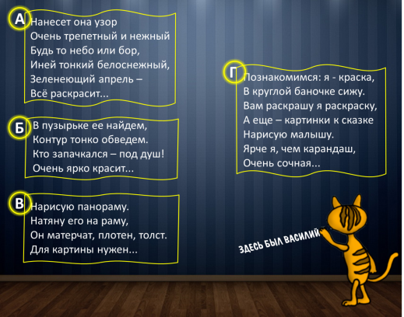

По данной подсказке узнай фамилию кота – она у него очень необычная.
Запиши в ответе только фамилию.

Ответ: _________________

Если собрать этот пазл, то можно увидеть…(выдели нужный пункт)
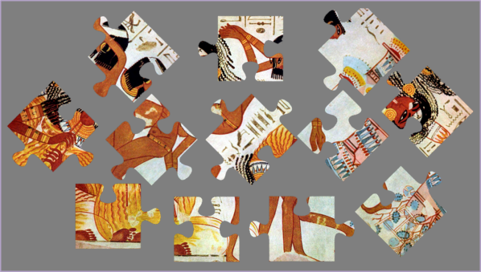
а) живопись Древней Греции б) живопись Древнего Китая
в) живопись Западной Европы 17 века г) живопись Древнего Египта

Найди 14 слов, которые разбиты на две части. Какое из этих слов связано с декоративно-прикладным искусством?
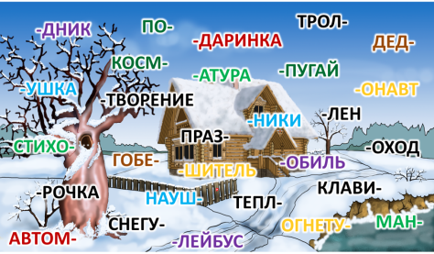

Запиши в ответе только это слово.

Ответ: __________________

Что это слово означает? Выдели нужный пункт.
а) ручная роспись по ткани
б) ковёр с сюжетной или орнаментальной композицией, вытканный вручную
в) мягкая ткань из нитей, добываемых из кокона шелкопряда
г) один из традиционных российских центров производства керамики
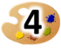
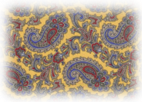
Ты уже знаешь, что орнамент – это узор, основанный на повторе и чередовании составляющих его элементов.
А знаешь ли ты, как называется этот декоративный орнамент каплеобразной формы?
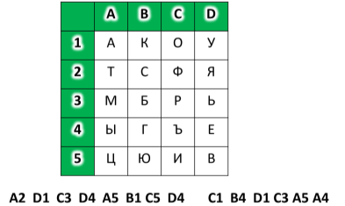

Выдели нужный пункт.
а) турецкие баклажаны б) русские рыбки в) русские огруцы
г) турецкие огурцы д) турецкие рыбки
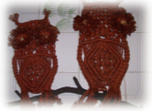
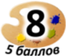
Посмотри на иллюстрацию к русской народной сказке «Репка». Подпиши всех героев так, как их звали в сказке. Далее по подсказке узнай название одного из основного вида декоративно-прикладного искусства (изображено на рисунке).

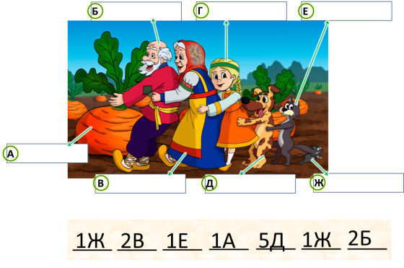
Запиши в ответе только это название.

Ответ:_______________

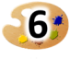
Ты уже знаком с некоторыми русскими промыслами. А недавно я узнал, про ещё один промысел ̶ «Мезенскую роспись по дереву или палащельскую роспись». Установи соответствие между названием промысла и изображением, найди лишнее, это и будет палащельская роспись.
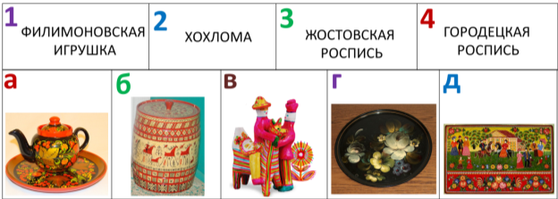

Отметь её в ответе, выделив нужный пункт.

а) изображение под д б) изображение под а
в) изображение под г г) изображение под б
д) изображение под в

